**Forår 2016**

**Forprojekt til Bachelorprojekt**

|  |  |  |  |  |
| --- | --- | --- | --- | --- |
| **Projekttitel:** | Automatiseret brystscreening med robotstyret ultralyds-elastografi | | | |
| **Projektnr.:** | *Udbyder* | | *Vejleder* | *Bivejleder* |
| [16118](https://bb.au.dk/bbcswebdav/courses/BB-Cou-STADS-UUVA-52321/Projektforslag/16118%20Elastografi.pdf) | Søren Pallesen | | Michael Alrøe |  |
| Deltager 1 | Studienr.  (201270810) | Navn  Mathias Siig Nørregaard | 13410891_10209645832365574_1603026934_o | |
| Deltager 2 | Studienr.  (201371015) | Navn  Charlotte Søgaard Kristensen |  | |
| Deltager 3 | Studienr.  (201370526) | Navn  Marie Kirkegaard |  | |
| Deltager 4 | Studienr. | Navn | Underskrift | |
| Deltager 5 | Studienr. | Navn | Underskrift | |

|  |  |  |
| --- | --- | --- |
| **Evaluering af forprojektet**  Vejleder afleverer kopi af denne side senest **SENEST 26. juni 2016,** til studiekontoret! | | |
| Evalueringsdato | Sæt kryds  Godkendt | Sæt kryds  IKKE Godkendt |
| Vejleders underskrift |

Indholdsfortegnelse

[Forkortelser 2](#_Toc453526162)

[Projektbeskrivelse 3](#_Toc453526163)

[Udkast til kravspecifikation 4](#_Toc453526164)

[Aktør kontakts diagram 4](#_Toc453526165)

[Use case diagram 5](#_Toc453526166)

[Use cases 6](#_Toc453526167)

[Udkast til projektplan 8](#_Toc453526168)

[Tidsplan 8](#_Toc453526169)

[Udstyr 8](#_Toc453526170)

[Udviklingssprog 8](#_Toc453526171)

[Versionsstyring 8](#_Toc453526172)

[Projektredskaber 9](#_Toc453526173)

[LaTeX 9](#_Toc453526174)

[Scrum 9](#_Toc453526175)

[Forarbejde 9](#_Toc453526176)

[Forventningsafstemning 9](#_Toc453526177)

[Litteratursøgning 9](#_Toc453526178)

[Konklusion 9](#_Toc453526179)

## Forkortelser

|  |  |
| --- | --- |
| **Forkortelser** | **Betydning** |
| UR | Universal Robots |

## Projektbeskrivelse

Kvinder mellem 50 og 69 år tilbydes i dag rutinemæssigt mammografiscreening. Imidlertid lider metoden af en række svagheder, herunder en høj falsk positivrate, hvorfor det kunne være fordelagtigt at anvende en mere sikker metode med færre falsk positive.

Et godt bud herpå er ultralydselastografi. Her kan man, ved at kombinere måling af tryk og resulterende deformation, måle vævs elastiske egenskaber. Kræftsvulster vil ofte være stivere end det omkringliggende brystvæv, hvorfor deres elastiske modulus vil være højere. Denne metode har allerede været afprøvet i relation til brystkræft med lovende resultater. Metoden anvendes allerede i dag som et supplement til kvinder, der har meget kirtelvæv.

Desværre er ultralyd i udpræget grad operatørafhængigt. De resultater en operatør opnår, kan ikke nødvendigvis reproduceres af en kollega.

Projektet går derfor ud på, at lave automatiserede elastografisk ultralydsskanninger af bryster med henblik på at kunne udføre reproducerbare diagnostiske screeningsundersøgelser.

For at kunne udføre robotarms styrede ultralydsskanninger, vil det kræve, at robotten ved hvilke bevægelser den skal udføre. Dette vil kræve information om brystets geometri, hvilket kan opnås via 3D overflade skanninger, som fx kan udføres med en prisbillig Kinect skanner tilkoblet en computer. De opnåede data skal herefter behandles og bruges til at styre robotarmens bevægelser.

For at kunne opmåle brystvævets mekaniske egenskaber skal såvel tryk som deformation registreres. Deformationen opnås via ultralydsskannerbillederne, men selve trykket skal registreres på anden vis. Dette kan fx ske ved at montere en vejecelle (strain gauge fuldbro) på holderen til ultralydsstransduceren. En anden og bedre metode, er at anvende shear wave elastografi, hvilket nogle typer for avancerede ultralydsskannere har indbygget. Såfremt man gennem projektet kan få adgang til klinisk afdeling med sådanne skannere ville man med fordel kunne anvende dem, men projektet afhænger ikke deraf.

Projektet vil kræve, at I:

* Udvikler software til at optage og behandle 3D data
* Kan styre robotarmens bevægelse i forhold til 3D data, så en komplet brystskanning kan gennemføres automatisk
* Registrerer tryk/deformation simultant så elastografiske billeder kan konstrueres, enten via vejecelle og ultralyd eller med shear wave elastografi
* Afprøver løsningen på egen-konstruerede fantomer mhp. at registrere reproducerbarhed og nøjagtighed

## Udkast til kravspecifikation

### Aktør kontakts diagram

Følgende diagram viser et aktør-kontekst diagram for systemet Ultralydsscanning af brystområde. Der optræder aktører, som repræsenterer de forskellige brugere af systemet. Det fulde system er bestående af robotarm, 3D kamera, computer, ultralydsscanner.

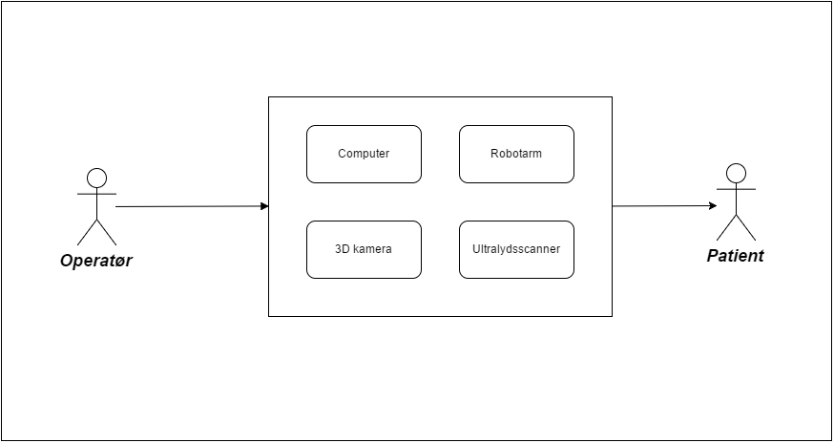

Figur 1 - Aktør-kontakt diagram

### Use case diagram

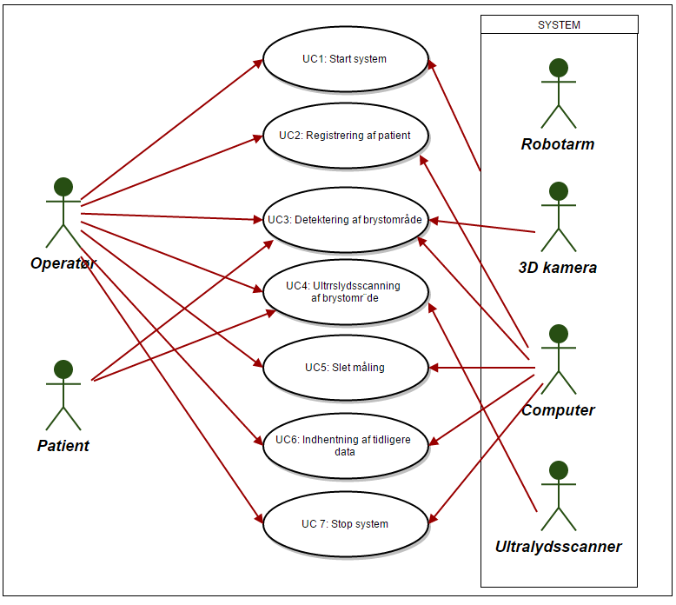

Figur 2 - Use case diagram

.

### Use cases

|  |  |
| --- | --- |
| **UC1: Start system** | |
| **Goal** | At starte systemet således at det er klar til scanning. |
| **Initiation** | Operatøren softwaren på computeren. |
| **Precondition** | Computeren er tændt. |
| **Postcondition** | Softwaren har tændt robotarmen og kameraet. |
| **Main Scenario** | 1. Operatør starter system 2. System starter og er klar til brug |
| **Extension** |  |

|  |  |
| --- | --- |
| **UC2: Registrering af patient** | |
| **Goal** | Patientens informationer er indtastet på computeren. |
| **Initiation** | Operatøren vælger ‘Ny patient’ |
| **Precondition** | UC1 |
| **Postcondition** | Patientens informationer er indtastet og gemt i systemet. |
| **Main Scenario** | 1. Operatøren indtaster patientens oplysninger. 2. Systemet gemmer informationen. |
| **Extension** |  |

|  |  |
| --- | --- |
| **UC3: Detektering af brystområde** | |
| **Goal** | At få et billede af brystområdets geometri så UC4 kan påbegyndes |
| **Initiation** | Operatøren vælger ‘Detektering af brystområde’ |
| **Precondition** | UC1 |
| **Postcondition** | Brystområdet er scannet og UC4 påbegyndes automatisk |
| **Main Scenario** | 1. Kinecten finder og afgrænser målingsområdet. |
| **Extension** |  |

|  |  |
| --- | --- |
| **UC4: Ultralydsscanning af brystområde** | |
| **Goal** | Systemet leverer et ultralydsscanning af brystområdet |
| **Initiation** | UC3. |
| **Precondition** | UC3 gennemført eller UC6 er gennemført |
| **Postcondition** | Der er leveret et komplet billede af brystområdet. Billedet er blevet vist på computeren gennem forløbet og er lagret på harddisken. |
| **Main Scenario** | 1. Ultralydsscanning påbegyndes 2. Ultralydsscanning stoppes af operatøren, når operatøren har data nok. |
| **Extension** |  |

|  |  |
| --- | --- |
| **UC5: Slet måling** | |
| **Goal** | Ultralydsmåling er slettet fra systemet |
| **Initiation** | Operatøren vælger ‘slet måling’ |
| **Precondition** | UC1, målingen der skal slettes eksisterer |
| **Postcondition** | Målingen er slettet. |
| **Main Scenario** | 1. Operatør trykker på en knap, for at slette målinger. 2. Måling slettes fra systemet. |
| **Extension** |  |

|  |  |
| --- | --- |
| **UC6: Indhentning af tidligere data** | |
| **Goal** | Systemet kan hente tidligere målt data og gøre det muligt at reproducere tidligere målinger. |
| **Initiation** | Operatør |
| **Precondition** | Patient har tidligere afsluttet UC3: Detektering af brystområde |
| **Postcondition** | Der er indhentet tidligere data af patient’s brystområde. |
| **Main Scenario** | 1. Systemet henter tidligere målt data 2. Systemet reproducer tidligere målinger. |
| **Extension** |  |

|  |  |
| --- | --- |
| **UC7: Stop System** | |
| **Goal** | Systemmet er stoppet |
| **Initiation** | Operatør |
| **Precondition** | UC1 |
| **Postcondition** | Systemet er stoppet |
| **Main Scenario** | 1. Operatør stopper systemer 2. Systemet stopper |
| **Extension** |  |

## Udkast til projektplan

### Tidsplan

|  |  |
| --- | --- |
| **Dato** | **Opgave** |
| **13-06-16** | Aflevering af forprojekt |
| **29-08-16** | Opstart af bachelorprojekt |
| **15-11-16** | Prototypen fungerer og kan testes. |
| **14 dage før aflevering** | Projektet er klar til retning |
| **Afleveringsdato** | Aflevering af bachelorprojekt |

### Udstyr

* Kinect, muligvis et andet kamera med højere dybdepræcision
* Robotarm fra Universal Robots
* Ultralydsscanner

### Udviklingssprog

Anvendes Kinect er der et C# interface til dette.

Afhængig af hvordan vi vil analysere det data vi får fra ultralydsskanningen kan det være nødvendigt at anvende MatLab.

### Versionsstyring

Til projektet vil der anvendes versionsstyringsprotokollen git til både software, rapport samt øvrige dokumenter. Serveren der anvendes vil være GitHub, såfremt der ikke bliver stillet andet til rådighed fra skolens side.

## Projektredskaber

### LaTeX

Selve rapporten vil blive udarbejdet i LaTeX. Valget er landet på LaTeX da det fungerer optimalt ift. versionsstyring og store rapporter. Gruppen har tidligere positive erfaringer med dette værktøj.

### Scrum

Til styring af arbejdsfordeling og prioritering af opgaver vil den agile softwareudviklingsproces Scrum anvendes. Frem for en fysisk Scrum-tavle vil websiden trello anvendes, så tasks kan findes digitalt. Gruppen har erfaring både inden for Scrum og Trello.

## Forarbejde

Det forventes, at alle i gruppen har sat sig ind i nedenstående, inden projektetstart:

* Hvad ultralyd er
* Hvad elastografi er
* Har forståelse for brugen af LaTeX og udarbejdet en template.
* Har installeret nødvendige programmer.
* Har skaffet kontakt med forskellige fagpersoner.

## Forventningsafstemning

Gruppen forventer at arbejde med projektet 8:15-16:00, mandag til fredag. Der vil blive arbejdet med projektet på ingeniørhøjskolen i det tildelte lokale. Derudover vil gruppen lave løbende deadlines til de forskellige afsnit i projektet. Det forventes at det færdig udarbejdede projekt og efterfølgende fremlæggelse er til minimum karakteren 10.

## Litteratursøgning

Da projektet bygger på en tidligere bachelor afsluttet i vinteren 2016, foreligger der allerede en masse litteratur, som projektet vil gå ud fra. Derudover vil databaserne PubMed, Cochrane, EMBASE, Scopus, IEEE mm blive anvendt til at finde medicinske og tekniske studier, der kan underbygge bachelorprojektet.

## Konklusion

Arbejdet med forprojektet har givet gruppen:

* Bedre forståelse til hvad projektet går ud på.
* Indsigt i systemets komponenter og deres interaktion.
* Overblik over arbejdsmetoder og projektredskaber, der vil blive anvendt.
* Overblik over hvilket litteratur, der findes på markedet.
* Afklaring på forventninger.
* Forståelse for, at der er mange elementer, der kan blive ændret i løbet af projektarbejdet.